О протесте врачей в Черкассах и "борьбе" капиталистов с эпидемией
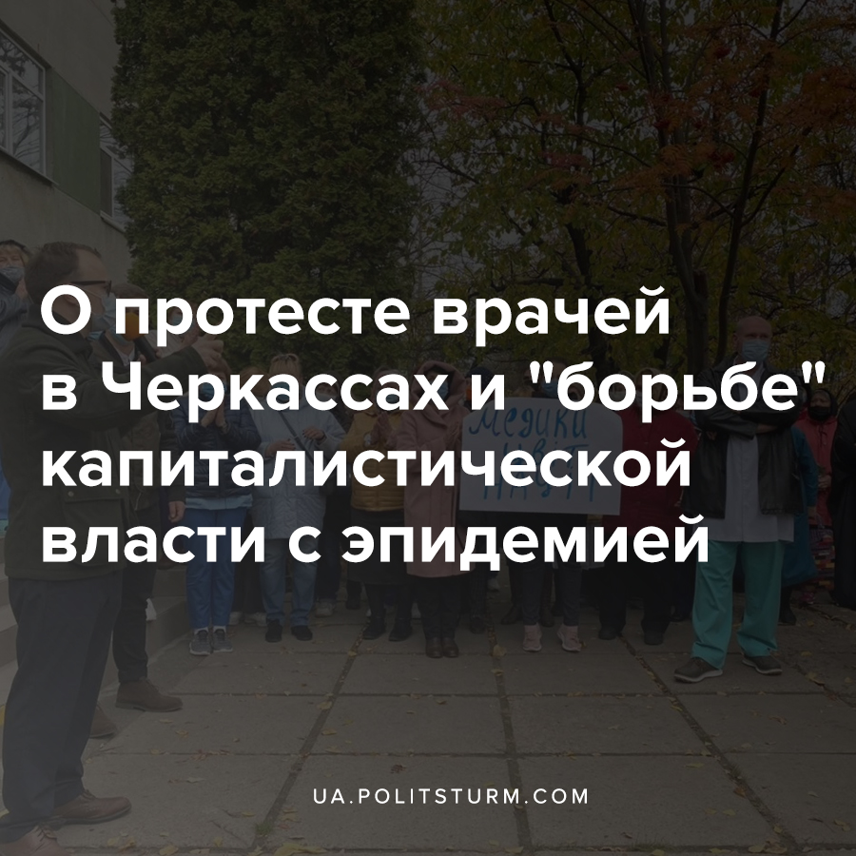

Оригинальная статья
2020-11-15
3 мин. на чтение

Согласно сообщению главного врача роддома №2 в Черкассах Владимира Зеленько, в учреждении будет обустроен стационар на 150 коек для больных коронавирусом. Такое решение было принято городской комиссией по вопросам техногенно-экологической безопасности и чрезвычайных ситуаций 30 октября.
Опасаясь, что после окончания эпидемии COVID-19 заведение не будет работать по профилю и, как следствие, часть сотрудников потеряет работу, медики и сочувствующие граждане провели протестную акцию под стенами медучреждения с требованием сохранить роддом.

Ошибка при загрузке изображения

Ошибка при загрузке изображения
Однако директор городского департамента здравоохранения Всеволод Кульчиковський поспешил сообщить, что под нужды инфекционной больницы помещения родильного дома будет передано только на 3 месяца, а закрывать заведение в дальнейшем не планируется.

Ошибка при загрузке изображения
Показательной в данной случае является произошедшее на следующий день событие в Черкассах. Ночью 12 ноября у беременной женщины переболевшей недавно COVID-19 начались схватки и ей в прямом смысле пришлось рожать под дверьми Черкасской областной больницы, поскольку медработники около получаса их не впускали и не смогли оказать своевременную помощь.
«Бригада вышла с инвалидной коляской, я не понимаю, чем они думали, выбирая такую коляску. Она не могла сесть, она была в штанах, штаны приспущены, ребенок в руках, плацента не перерезана, она не могла сесть. Они неспешно пошли. Знаете , что меня больше всего удивило Все были очень медленные, за исключением врача, которая ехала. Все были очень медленные, никто не спешил, у всех все было хорошо», — поделился муж роженицы.

Ошибка при загрузке изображения
В областной больнице ситуацию признали неординарной и отмахнулись, дескать женщине стоило вызвать скорую и молодой отец (который заранее перезвонил в больницу и сообщил о приезде) якобы ошибся — он пошел к общему приемному отделения, а надо было в перинатальный центр. И уже оттуда женщину направили бы в коронавирусное отделение. Налицо какая-то бюрократическая волокита вместо оказания помощи.
Необходимо отметить, что такие ситуации не являются единичными случаями на фоне высокой нагруженностью медучреждений — напомним, что уже в 14-ти областях, в т.ч. Черкасской, больницы заполнены более чем на 60%. Также следует брать во внимание низкие заплаты врачей, их измотанность ввиду повышения интенсификации труда, связанной с обязанностью оказывать помощь растущему количеству пациентов, и постоянный риск заражения COVID-19.
Нынешний рост заболеваемости и возможная катастрофа в здравоохранении в первую очередь связаны с неэффективной организацией мер по противодействию коронавирусу со стороны правящего класса капиталистов. Системные проблемы, которые имелись в здравоохранении Украины и ранее, лишь усугубились с внедрением медреформы, началом экономического кризиса и эпидемии.
За годы независимости в стране сократилось число:
- медучреждений — с 3,9 тыс. до 1,7 тыс.;
- койко-мест — с 135 до 73 на 10 тыс. человек;
- медицинских кадров — с 834 тыс. до 546 тыс.
В связи с этим, капиталистическая власть идет на чрезвычайные меры по перепрофилированию многих не связанных с инфекционными заболеваниями больниц под лечение больных COVID-19. Как следствие, сокращая количество койко-мест в других отделениях, ставятся под угрозу жизни остальных граждан страны.

Ошибка при загрузке изображения
Напомним, что если ранее в октябре глава Минздрава Максим Степанов заявлял, что предел украинской системы здравоохранения составляет 52 тысячи койко-мест, то уже в ноябре — 83 тысячи.
Ситуация лишь усугубляется нежеланием капиталистов терять прибыль ради спасения здравоохранения в стране. В частности, Фонд по борьбе с COVID-19, созданный на налоги граждан, был фактически распилен минимум на 18,5 млрд. гривен, так как вместо строительства больниц, эти деньги были направлены на строительство и ремонт дорог государственного значения, т.е. в карманы собственников строительных компаний.
Также предлагаем читателям другие наши материалы на тему здравоохранения в Украине:
- Ситуация в здравоохранении Украины на фоне второй волны COVID-19
- О текущем положении скорой медицинской помощи Украины.
- 332 больницы находятся на грани закрытия из-за нехватки финансирования
- «Оптимизация» психиатрических учреждений в Украине
- В Украине закроют туберкулезные и психиатрические диспансеры

Источники:
- https://informator.ua/ru/v-cherkassah-trebuyut-vernut-roddom/
- https://tsn.ua/ukrayina/v-cherkasah-zhinka-narodila-pid-dverima-likarni-yiyi-ne-vpustili-cherez-covid-19-1665370.html
- https://moz.gov.ua/uploads/5/27204-oznaky_13112020.pdf

Оригинальная статья

